34 Judit, la salvadora (Ver libro de Judit)

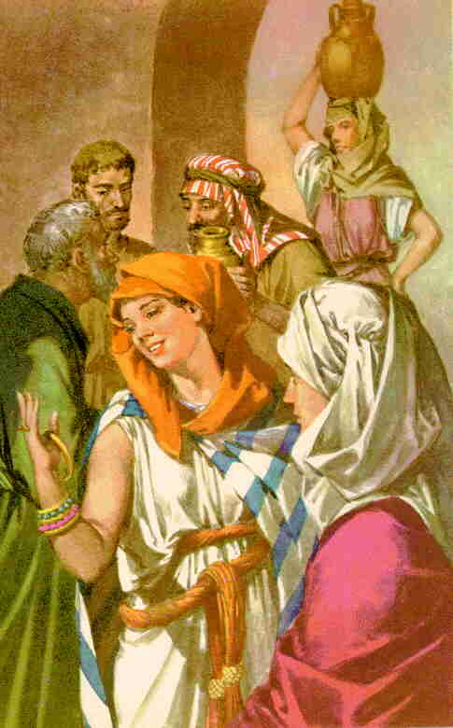

Judith era una viuda judía que, con su astucia y valentía, salvó a los judíos de la ciudad (simbólica) de Betulia, que iban a ser derrotados y esclavizados por las tropas de Nabucodonosor, mandadas por Holofernes, un general del ejército invasor.

No es seguro que el hecho sea real o que sea un simple relato simbólico para ensalzar el valor de las mujeres de Judea (Judit se denomina ella). Pero el relato refleja la protección divina sobre el pueblo invadido. ¿Porque es posible que sea un relato sólo literario? Porque Betulia no existió, porque de Holofernes nunca ni nadie habló de él, y porque no en todas las Biblias se puso este relato en los primeros siglos.

El libro cuenta la historia de un ataque a Betulia, ciudad desconocida, por parte de las tropas de Nabucodonor. La ciudad está amurallada y se defiende con valentía. El tiempo pasa y el hambre comienza a ser grande. Los habitantes de Betulia piden ayuda a Jerusalén pero no es posible recibirla. La situación es desesperada. Las autoridades de Betulia están dispuestas a entregarse, lo que supone destrucción, muerte y esclavitud para los que no mueran.
Surge una viuda inteligente, rica y hermosa que se decide a salvar la situación con la ayuda de Yawe. No dice cómo será su acción, pero ella la tienen muy bien pesada y confía ante todo en la ayuda divina para el plan que trama.
Después de unos días de ayuno y oración sale de las murallas con una criada. Y pronto es detenida por las tropas enemigas. Ante su belleza se la llevan al general que se admira de su hermosura. Pregunta por qué han salido sabiendo que la ciudad está sitiada y los vigilantes las detendrán de inmediato y será cogida como esclava.

Ella engaña al general, con palabras hábiles y con gestos cautivadores. Afirma que en la ciudad se mueren de hambre y terminarán vencidos, pero ella confía en Dios y pretende avisar a los sitiadores que resistan sintiendo que pronto se rendirán, ya que Dios les ha abandonado por sus pecados.
Holofernes da orden de que se las trate bien a las dos, la señora y la criada. Y que puedan salir a orar. Ellas llevan alimentos para varios días, adecuados a lo que comen los judíos... Y así estuvieron tres días.
Holofernes da un banquete y quiere que este allí las prisioneras. Como es habitual se emborracha y tiene ordenado a sus servidores que le lleven por la noche a Judit para poder cumplir con ella sus pretensiones. Judit consiente sin resistencia y avisa que la dejen salir al amanecer a realizar sus plegarias .
Mientras Holefernes termina bebiendo todavía más en la tienda personal se duerme y Judit aprovecha con la misma espada del general para cortarle la cabeza, después de invocar a Dios que le de fuerza para una acción así.
Al amanecer sale de la tienda como otros días y con su crida llega hasta la muralla pidiendo a gritos que abran la puerta. Entra y relata todo lo que ha sucedido, ante el asombro de todo el pueblo.
Los de Betulia se preparan gozosos para hacer una salida de ataque a los que les rodean y los criados tratan de despertar al general Holofernes. Como no responde, entran en la tienda y contemplan su cuerpo decapitado. La noticia se corre entre los soldados y , desconcertados, todos huyen.
Los de Betulia les persiguen, pero asaltan el campamento y se apoderan de las muchas riquezas que allí tenían ya almacenadas los sitiadores.
A Judit la prestan un homenaje de agradecimiento y la ofrecen nuevo matrimonio y riquezas. Pero ella atribuye el triunfo a Yaweh y no acepta ni lo primero ni lo segundo. Vivió siempre viuda recordando a su marido.
El himno que entona es preciso Y las alabanzas que le tributan sus conciudadanos no menos bellas y expresivas. En ella es la “ la gloria de Jerusalén y la alegría de nuestro pueblo. Bendita sea.”. Judit pasa por ser la judía valiente y salvadora del pueblo en tiempo de esclavitud. Su fe y su valentía se convirtieron en ideal de las seguidoras de un dios salvador para aquellos que confían en El.
​
